Miércoles
14
de Abril
Quinto de Primaria
Geografía

Distribución y uso de los recursos minerales y energéticos

Aprendizaje esperado: Reconoce la distribución de los recursos minerales y energéticos, así como los principales espacios industriales en los continentes.

Énfasis: Reconoce la distribución y el uso de los recursos minerales y energéticos en los continentes.

¿Qué vamos a aprender?

Reconocerás la distribución y el uso de los recursos minerales y energéticos en los continentes.

¿Qué hacemos?

El tema que nos corresponde abordar el día de hoy es sobre la distribución y uso de los minerales y energéticos. ¿Sabes que, para producir un aparato electrónico como el celular que ocupas todos los días, se requiere del uso de más de 200 minerales, más de 300 aleaciones, variedades de plástico, que es un derivado del petróleo y mucha energía?

Para la fabricación de un celular, y de muchos otros aparatos electrónicos que utilizamos en nuestra vida cotidiana, como televisores, computadoras, reproductores de radio, música y video, se requiere de gran cantidad de recursos minerales y energéticos. Por ejemplo, para el caso del celular, se llega a utilizar cromo para los bordes; cristal de zafiro para los componentes de la cámara; oro, plata, platino, tungsteno, cobre y paladio para los circuitos que constituyen “el cerebro” del celular; litio para la pila, y muchos otros, además de una gran cantidad de energía necesaria para elaborar cada una de las partes y concretar el proceso de producción.

El uso que los seres humanos le damos a los minerales para elaborar diversos productos que utilizamos en nuestra vida cotidiana es inmenso. Y ahora, imagina, ¿qué pasaría si no hubiera energéticos?, ¿podríamos hacer uso de estos productos?

No, se podría. Y ahora que lo pienso, sin energéticos no funcionarían los refrigeradores, ni los automóviles, no podríamos movilizarnos a largas distancias, no tendríamos suministro de agua ni gas en las ciudades porque no funcionarían las plantas de bombeo, entre otros.

Ahora pensemos ¿Y si no hubiera minerales?, ¿cómo sería nuestra vida cotidiana?

Observa el siguiente video del minuto 01:15 al 03:18, que te ayudará con esa reflexión.

- Minerales y su utilidad
https://www.youtube.com/watch?v=3eR6mlfqHQc

¿Qué les pareció?, ¿conocías estos usos?

Los minerales y energéticos son indispensables para el desarrollo de nuestras actividades cotidianas, también es muy importante reconocer que tanto los minerales, como los energéticos, los podemos obtener de recursos que provienen de la naturaleza; pero estos no se encuentran o se generan en un mismo espacio, y están distribuidos por los distintos continentes. Y de esto se trata el tema de hoy de reconocer, ¿cómo es esa distribución?, ¿dónde podemos obtener esos minerales y energéticos que nos ayudan a satisfacer nuestras necesidades?

Es un tema muy interesante. Te invito a tener a la mano tu Atlas de Geografía del Mundo, tu libro de texto y una libreta para hacer anotaciones.

Abordaremos primero los recursos minerales. Para ello recordemos, de manera breve, algunos conceptos que estudiamos en cuarto grado, por ejemplo, ¿qué es la minería? La minería es una actividad económica, y se encarga del aprovechamiento de los minerales, a través de esta actividad es que podemos obtener los recursos minerales, que son aquellas substancias que se extraen de la corteza terrestre, a través de medios tecnológicos para aprovechar sus propiedades fisicoquímicas y, con ellos, elaborar diversos productos.

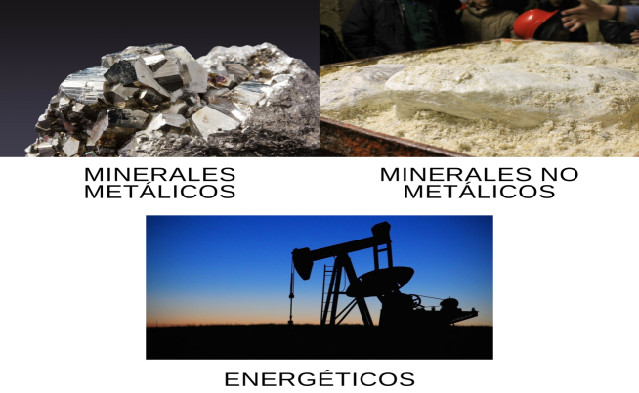

Como hemos visto en el video, los recursos minerales se dividen en: metálicos, no metálicos y energéticos. Te pido que abras tu Atlas en la página 96 y leas algunos ejemplos de estos minerales y su utilización.

“Los minerales metálicos y no metálicos son utilizados como materia prima por la industria para generar nuevos productos. Entre los metálicos destacan el hierro, el cobre, el aluminio, la plata y el oro; entre los no metálicos están la piedra, la arena, la sal, el azufre y los hidrocarburos, como el petróleo, el gas natural o el carbón, que son importantes en la generación de energía para el desarrollo de los países”.

Como leímos y también vimos en el video, los minerales son insumos para elaborar nuevos productos, ¿me podrías decir algún objeto o producto elaborado con hierro?, con este mineral se obtiene el acero, material que se utiliza para elaborar, por ejemplo, tornillos, clavos, ollas, sartenes y cubiertos.

Otros productos que se pueden elaborar a partir del acero son placas para la construcción de edificios, barcos, automóviles, aviones, trenes y diversos tipos de maquinaria.

Ahora, veamos en qué utilizamos el cobre. En los cables para la luz, en cables telefónicos o para transmitir datos por internet, de igual forma, se emplea para fabricar equipos electrónicos, monedas, joyería, objetos de arte, adornos, muebles y tuberías, entre otros.

Veamos ahora el aluminio. Se utiliza para armazones de puertas y ventanas, este mineral es un metal fácil de manipular y muy buen conductor de energía, además de ser económico y resistente, también se ha utilizado en la elaboración de tubos, láminas para hacer carrocerías, componentes para motores, así como para hacer envases y cables de transmisión de líneas de alto voltaje.

Analicemos ahora la plata y el oro. Su uso más importante es para la fabricación de joyería, monedas, lingotes, circuitos eléctricos e instrumentos quirúrgicos, pero ¿sabías que también tienen un uso alimentario? Los papeles de oro y plata son utilizados en la decoración de repostería y, sobre todo, para la cocina, entre otros. Otro uso particular de la plata es para hacer llover, se rocía en el aire yoduro de plata, compuesto químico que contribuye a incrementar y fomentar la condensación y generar la precipitación.

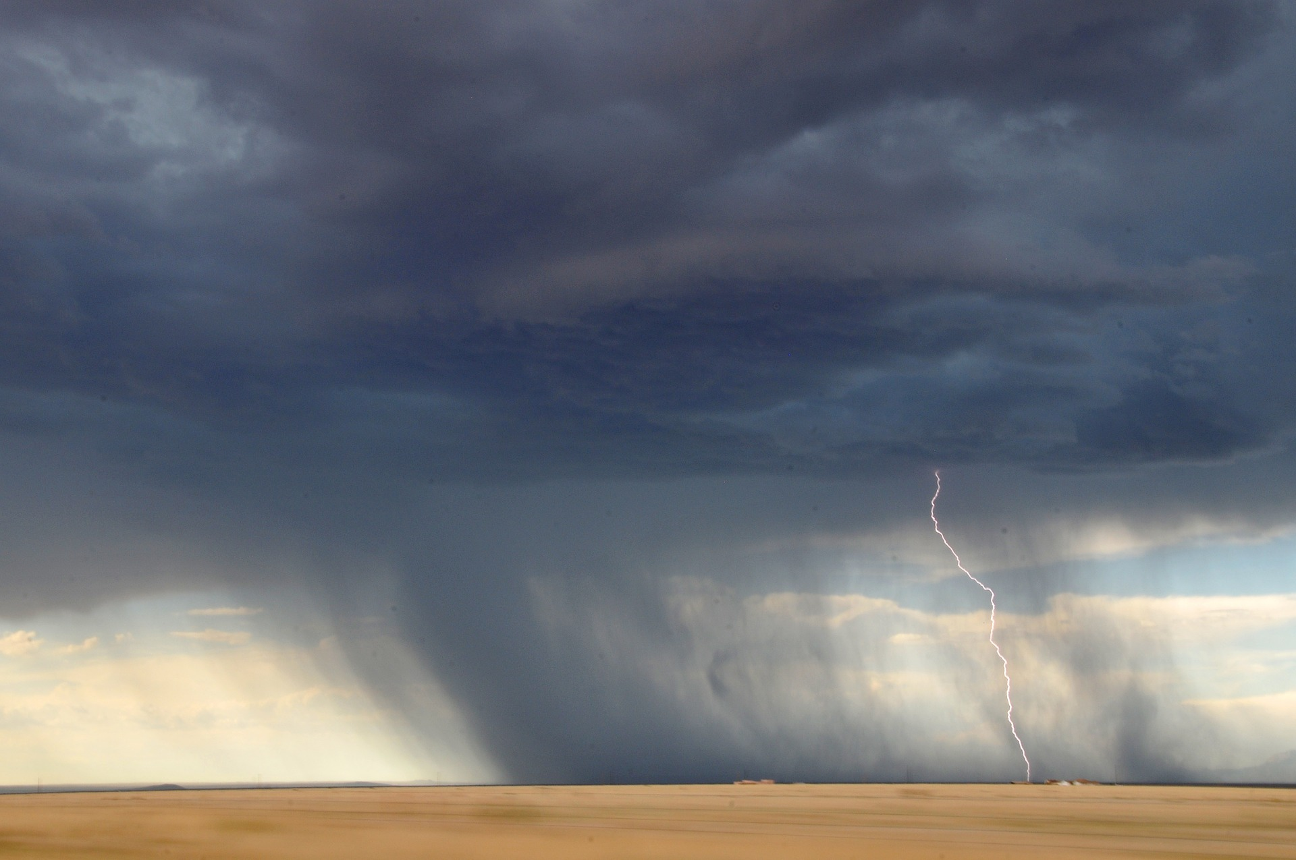

En los Estados Unidos, en el continente americano, se utilizan anualmente varias toneladas de plata para este procedimiento denominado como siembra de nubes.

Veamos ahora los usos de algunos minerales no metálicos como las piedras preciosas, la arena, la sal y el azufre. El principal uso de las piedras preciosas es en la joyería, como por ejemplo: el rubí, diamante, esmeralda, zafiro. Dada su dureza, algunas piedras preciosas, como el diamante, han sido utilizadas también como herramienta para cortar o taladrar materiales.

Por su parte, la arena es empleada para fabricar cerámica, vidrio y como material para la construcción. En cuanto a la sal, el uso más común es en la industria alimentaria, sin embargo, también es utilizada para derretir la nieve cuando suceden grandes nevadas o para procesos en el tratamiento de agua.

El azufre suele ser utilizado para la fabricación de pólvora, en los fósforos o cerillos, los fuegos artificiales, en el tratamiento y vulcanización del caucho, para la elaboración de fungicidas y fertilizantes, los productos dermatológicos, los detergentes, etc.

Reconozcamos ahora algunos factores que intervienen para que se desarrolle la actividad minera en los diferentes continentes. Por favor, te pido que los escribas en tu cuaderno.

Entre los factores físicos podemos mencionar: la profundidad de los yacimientos, que haya concentración mineral suficiente y calidad de los minerales. Todos ellos factores que hacen posible que sea viable y redituable la explotación minera. Por ejemplo, la minería de litio en el Salar de Uyuni, Bolivia, en el continente americano.

Entre los factores sociales podemos destacar: mano de obra calificada y entorno favorable. Entre los factores culturales están: la herencia histórica y cultural. Por ejemplo, en el continente africano, la minería de diamantes en Sierra Leona y Sudáfrica. Los factores económicos son: fuertes inversiones en tecnología e infraestructura y costos de operación que puedan solventarse. Por ejemplo, la mina subterránea más grande del mundo, la Mina de Kiruna, de Suecia, en el continente europeo, que destaca por su sustentabilidad, innovación y eficiencia.

Entre los factores políticos podemos mencionar: políticas públicas de apoyo para el sector como incentivos fiscales y acceso a crédito. Por ejemplo, el caso de Australia, en Oceanía, donde destaca la facilidad y transparencia en los trámites para invertir en materia de minería.

Estos factores que mencionamos hacen posible que pueda haber el desarrollo de dos tipos de minería: la pequeña minería y la gran minería.

La pequeña minería es aquella que emplea poca mano de obra, no tiene un desarrollo tecnológico elevado, sus niveles de extracción de mineral son bajos y, por tanto, sus ganancias también lo son. Por lo general, se ha desarrollado por cuestiones históricas o culturales. Un ejemplo es el caso de Colombia, en el continente americano, donde el 72% de las minas del país, presentan estas características, o las minas de carbón en Botswana, en África.

La gran minería también emplea a poca mano de obra, pero calificada. Recibe grandes inversiones en tecnología e infraestructura, genera grandes ganancias por su alta producción. Un ejemplo es la mina de cobre Gällivare, en Suecia en el continente europeo, o la Mina Grasberg, una de las más grandes del mundo localizada en Indonesia, en el continente asiático, donde se extrae oro y cobre. Esta mina destaca por su gran extensión, prácticamente la misma superficie que la ciudad peruana de Lima.

Analicemos ahora en qué continentes podemos encontrar los principales productos minerales. Por favor, abre tu Atlas en la página 97. Este mapa muestra la distribución de los principales recursos mineros en el mundo. Observa esta parte de la leyenda del mapa.

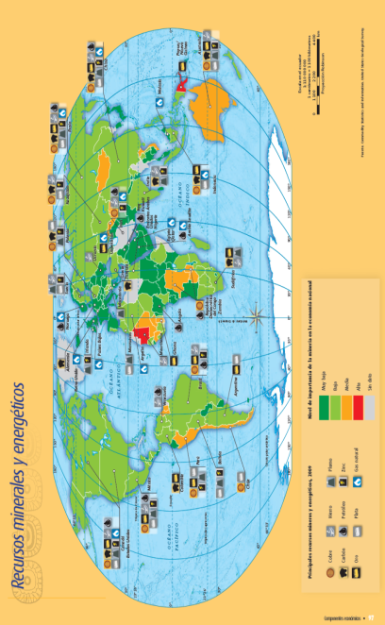

Conforme lo que hemos hablado hasta ahora, podrás reconocer, el oro, la plata, el cobre , el hierro, el zinc, el plomo, el carbón, el gas natural y el petróleo.

Tanto el zinc como el plomo son minerales metálicos que se utilizan para la metalurgia y para elaborar nuevos productos, por ejemplo, láminas, tubos, piezas de relojería, etc. El zinc también sirve para elaborar baterías o como suplemento alimenticio. En cuanto al carbón y petróleo, estos son considerados como minerales energéticos y el gas natural se incluye aquí, porque su producción está asociada a la presencia de carbón y petróleo. Los tres son fuentes que contribuyen a generar energía y más adelante profundizaremos en ellos.

¿Has visto en las transmisiones de los Juegos Olímpicos el tipo de medallas que se les otorga a los atletas ganadores? Son de oro, plata y bronce.

Algunos ejemplos de países y continentes en donde se produce oro, plata y cobre, mineral que junto con el estaño produce el bronce, son en América hay esa producción en países como Estados Unidos, Canadá, México, Perú y Brasil. En Asia, en países como Indonesia, China y Rusia. En Oceanía en Australia.

Como vemos, estos países poseen la materia prima para poder generar productos derivados de la minería. Sin embargo, no debemos olvidar que otros factores entran en juego y que no siempre un país con recursos se queda con la ganancia económica, pues existen concesiones que los estados brindan a empresas que lo impiden.

Ahora, pasemos a los energéticos. Tanto el petróleo, como el carbón y el gas son considerados así. Son recursos no renovables de gran importancia industrial y económica, pues gracias a ellos es posible realizar numerosas actividades económicas y generar nuevos bienes. Por ejemplo, con el se elaboran combustibles, lubricantes, aceites, plásticos, llantas, productos farmacéuticos como las aspirinas, colorantes, detergentes, tintes para el pelo, lápices de colores, desodorantes y muchos otros productos que utilizamos en nuestra vida diaria.

Con el gas natural es posible la cocción de alimentos, el uso de secadoras de ropa, lavadoras, calentadores, parrillas y otros artefactos que requieren calor. En el ámbito industrial, las aplicaciones del gas natural son infinitas, especialmente para la industria petroquímica, alimentaria, agroindustria y siderúrgica, entre otras.

Por su parte, el carbón se emplea, principalmente, para la generación de electricidad, la producción de acero, la fabricación de cemento y la generación de combustibles líquidos.

Veamos ahora cómo es su distribución. Volvamos a abrir el mapa de la página 97 del Atlas. Como puedes observar Canadá y Estados Unidos países de América producen gas, petróleo y carbón; en Asia destacan Rusia y China. En África predomina el carbón y el petróleo; en Europa gas y en Oceanía carbón y gas.

Esta distribución es estratégica, como ya vimos, a través de los energéticos es que se sostienen las actividades económicas y, por tanto, la economía de los países.

También hay recursos energéticos renovables que son los biocombustibles: la energía eólica, solar, geotérmica o la producida por las mareas.

Esos energéticos se producen en países como Alemania, Países Bajos y Francia en Europa; Canadá, Estados Unidos, Brasil y Argentina en América; e Indonesia y China en Asia que destacan por la producción de biocombustibles, o mezcla de sustancias orgánicas, que se utilizan como combustible, por ejemplo, los elaborados a través de la caña de azúcar, remolacha, trigo, soya y maíz. Por su parte, países como Alemania, Noruega, Dinamarca, Francia, Suecia, en Europa; Costa Rica, Estados Unidos y Canadá, en América y China y Japón, en Asia, son considerados potencias productoras de energías alternativas, incluidas las generadas por fuentes eólicas, solares, mareas y geotérmicas.

Debemos recordar que no todos los países producen todos los minerales, ni todos los energéticos, por lo que para poder desarrollar las actividades económicas cotidianas deben comprar a los países que sí producen. Observa, por ejemplo, el mapa de la página 97 del Atlas. Veamos ahora la segunda parte de la leyenda que representa el nivel de importancia de la minería en la economía de los países.

Observemos el caso de Mauritania, en África, iluminado con color rojo, que representa un alto nivel y con presencia del ícono que muestra una producción de hierro; esto quiere decir que este país tiene una elevada producción de este mineral, y que, gracias a sus ventas, puede obtener importantes ganancias económicas. Sin embargo, se trata de un país que no cuenta con recursos energéticos por lo que, para satisfacer su industria y actividades económicas, debe comprarlos a otros países.

Ahora, les voy a mostrar este otro mapa de su Atlas que se localiza en la página 101. En él podemos ver cómo se distribuye el consumo de energía en el mundo. De manera general, podemos observar que se registra un alto consumo de energía en países de Norteamérica, Europa, Asia y Oceanía, al predominar el tono rojo más oscuro.

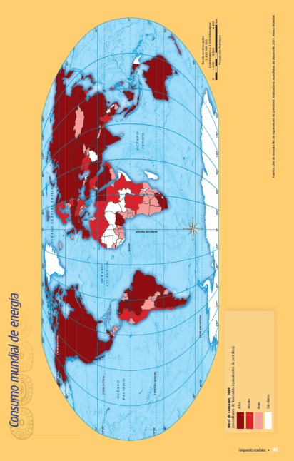

En África hay un consumo mucho menor que en el resto de los continentes, este mapa nos permite ver la enorme dependencia que tienen muchos países ante el uso de los energéticos.

Hemos incrementado el consumo de energéticos, de allí la importancia de mantener una producción que contribuya al bienestar socioeconómico de la población.

El Reto de Hoy:

Te pido que reflexiones de qué manera ocupan tú y tus familiares los minerales y energéticos en su vida cotidiana y también te pido que anotes tus reflexiones en tu cuaderno y compartas estas ideas con tu familia y amigos.

¡Buen trabajo!

Gracias por tu esfuerzo
Para saber más:
Lecturas
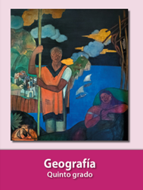
https://libros.conaliteg.gob.mx/20/P5GEA.htm

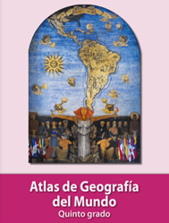
https://libros.conaliteg.gob.mx/20/P5AGA.htm

